山西大学计算机与信息技术学院
实验报告
姓 名 | 王蓉佳 |  | 学 号 | 202101004230 | 专业班级 | 大数据二班
课程名称 | 中文信息处理 |  |  |  |  | 实验日期 | 2023.4.21
成 绩 |  |  | 指导教师 | 廖老师 |  | 批改日期
实验名称 |  | 基于逻辑斯蒂回归模型的文本分类
- 实验目的
本课程作业加深对汉语文本信息处理基础理论及方法的认识和了解，锻炼和提高分析问题、解决问题的能力。通过对具体项目的任务分析、数据准备、算法设计和编码实现以及测试评价几个环节的练习，基本掌握实现一个自然语言处理系统的基本过程。
- 实验环境
Conda python3.9，jieba 0.42.1，
- 实验原理
逻辑斯蒂回归
- 实验内容
实验8.1：构建基于逻辑斯蒂回归模型分类模型
实验8.2：对实验六中的VSM表示文本进行分类
实验8.3：对实验七中基于Word2Vec表示的文本进行分类
实验8.4：任意输入一句话，能够对其进行基于Word2Vec的向量表示，并进行分类输出其类别标签。
对数据集进行划分，对同一批数据进行不同的文本表示方法，输出分类准确率、召回率和F1值，比较两类表示方法的效果差异。
- 实验结果

模型结果：
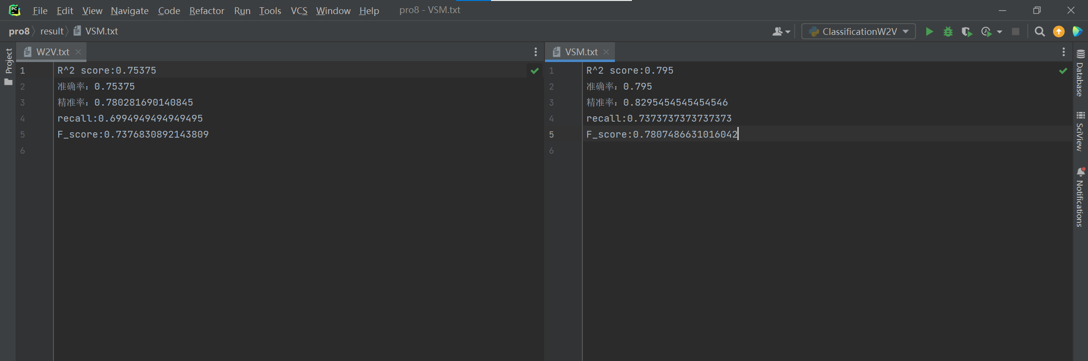
输入一句话输出标签：
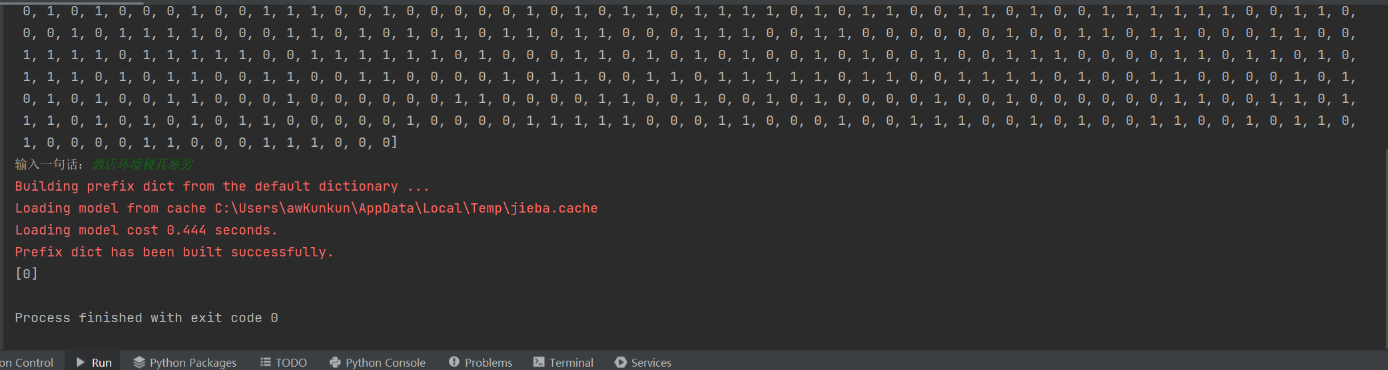
- 主要算法描述（说明：可以用伪代码或者流程图描述算法，注意不要粘帖程序代码)
主要使用了gensim和sklearn的内置方法求解。
直接读取实验六与实验七保存好的sentence和features，分别进行Logistic回归，并保存相关的评价参数。
- 总结与收获
- 学会使用sklearn进行准确度、精确度、R方、召回值的计算
- 最初时编写程序没考虑到需要使用一致的训练集（分句分词方式）。分别输出的VSM与W2V表示方法的logistic回归结果相差大，且w2v的准确率较低。原来是训练w2v时采取的是先分句子后分词语，与VSM的整篇文章进行特征向量的表示不同，无法进行对比。更改后二者相差变小。
- 在特征选择的时候可能要依据分类结果进行适当的调整以提升准确率
注：表格空间不够可自行加页.

